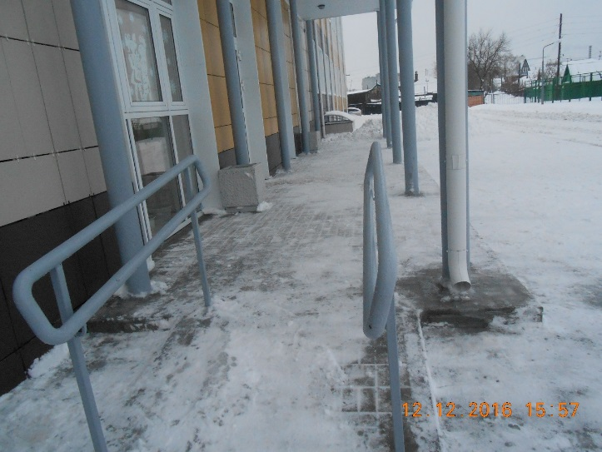
Фото №1 Пандус входной группы
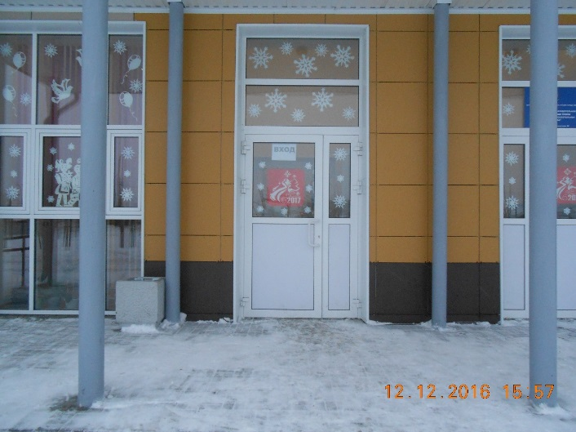
Фото №2 Входная группа
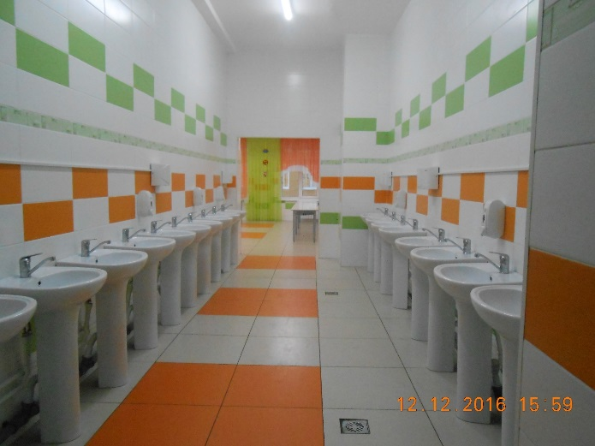
Фото №3 Вход в столовую

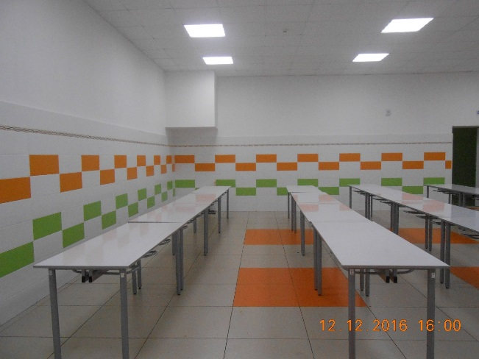
Фото №4 Столовая
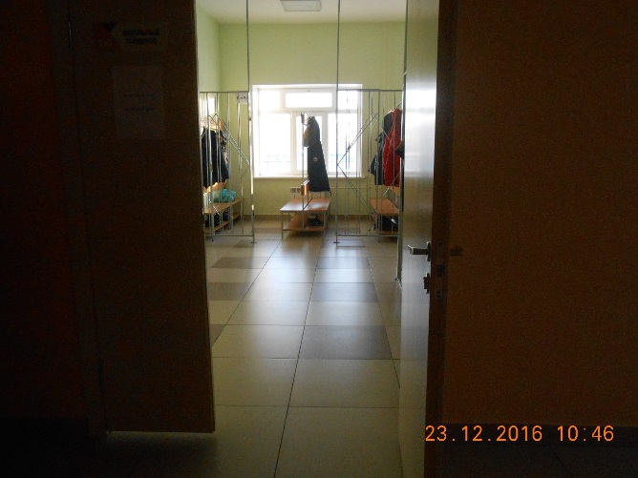
Фото №5 Вход в гардероб
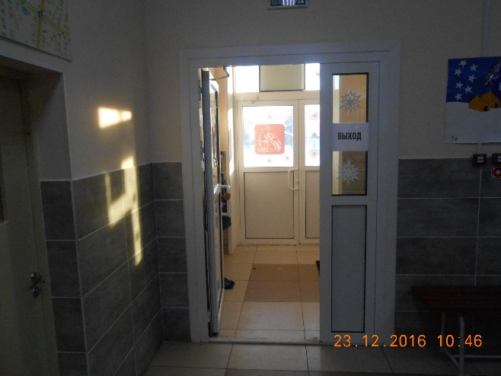
Фото №6 Вход в школу

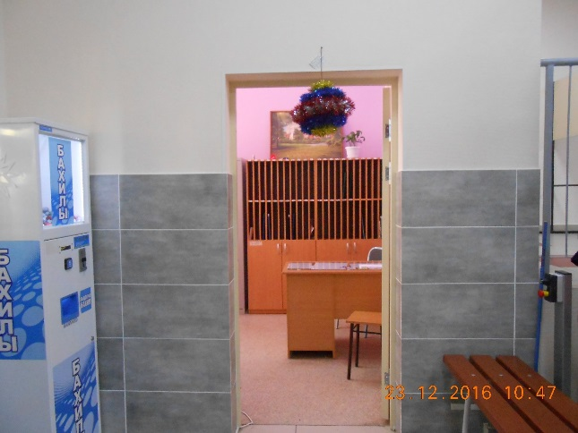
Фото №7 Вахта
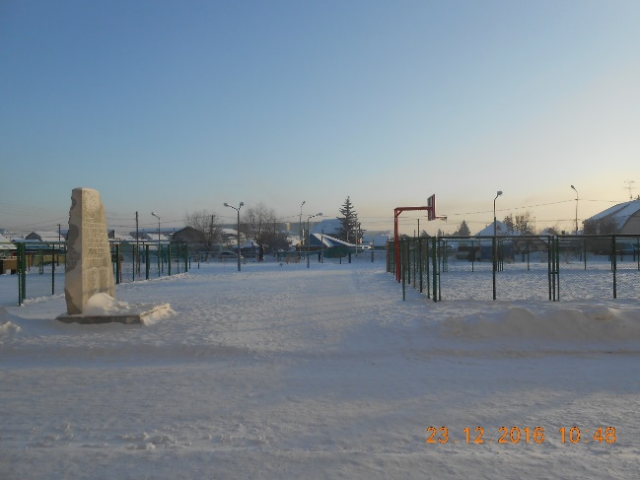
Фото №8 Вход с улицы Мельничной
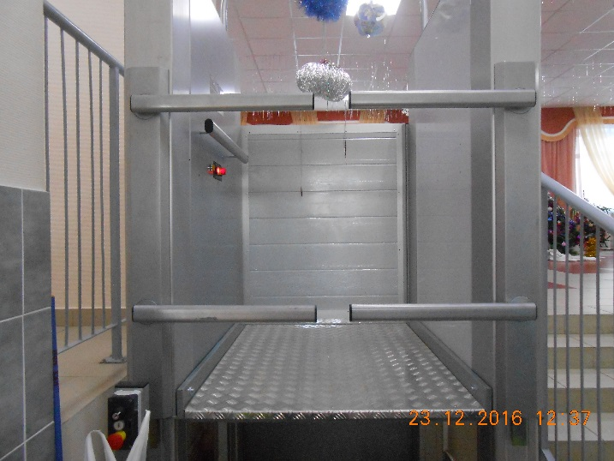
Фото №9 Лифтовый подъемник (вход на первый этаж школы)
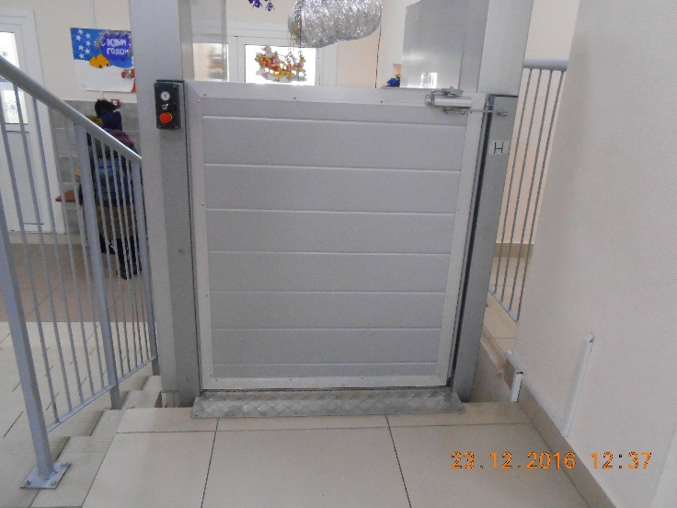
Фото №10 Лифтовый подъемник (выход на первый этаж школы)
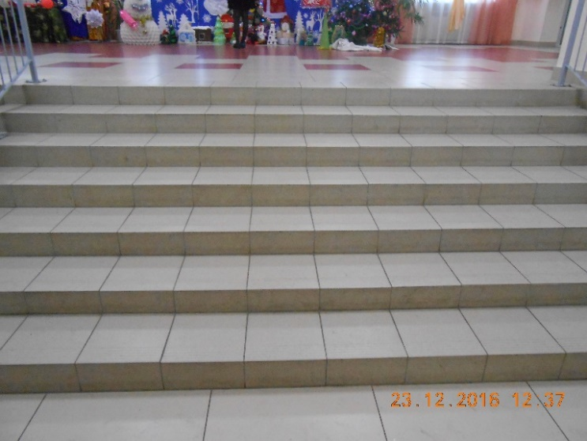
Фото №11 Лестничный марш на первый этаж школы
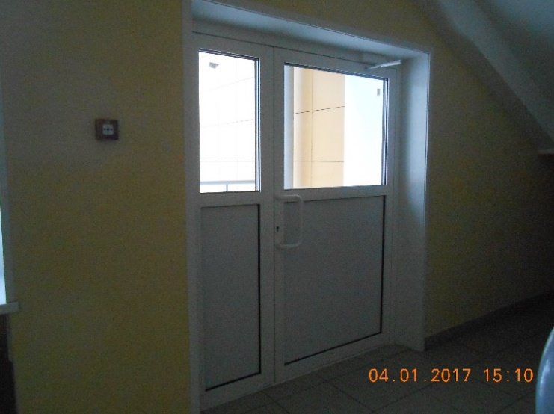
Фото №12 Запасный выход
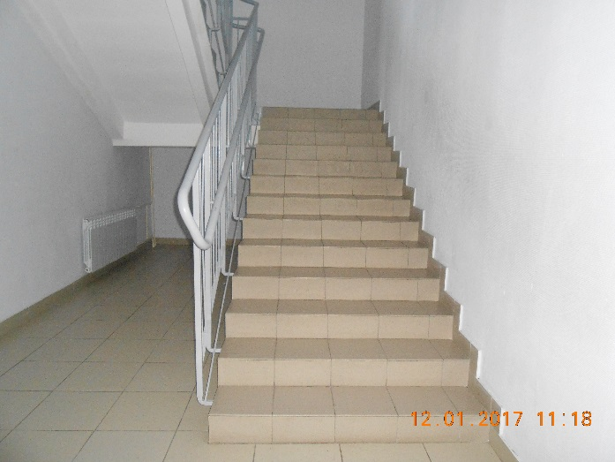
Фото №13 Лестница на второй этаж
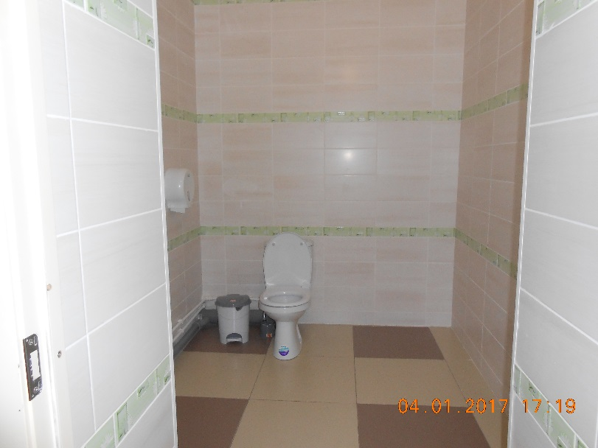
Фото №14 Санузел

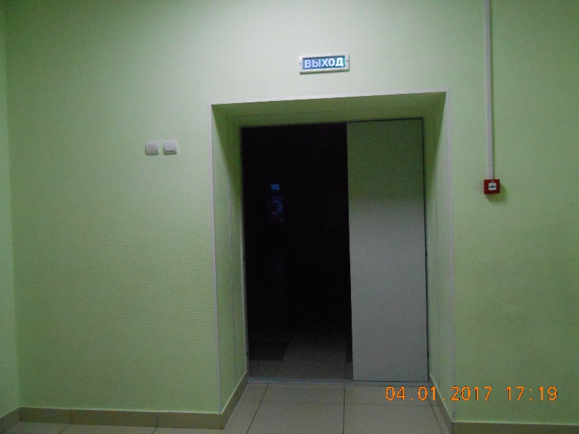
Фото №15 Переход из блока Б в блок В
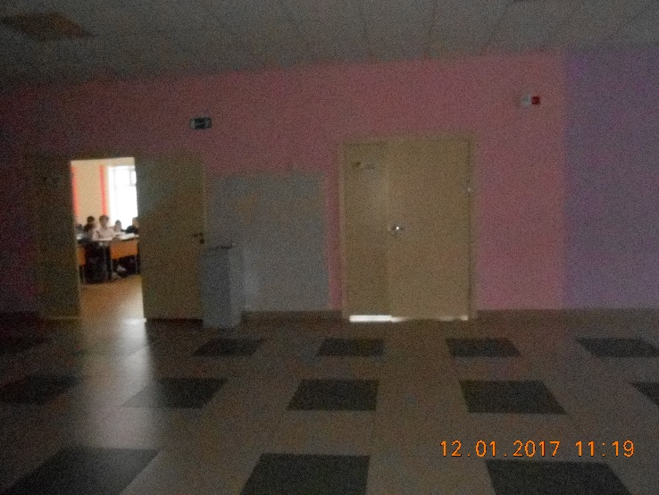
Фото №16 Фойе второго этажа блока Б
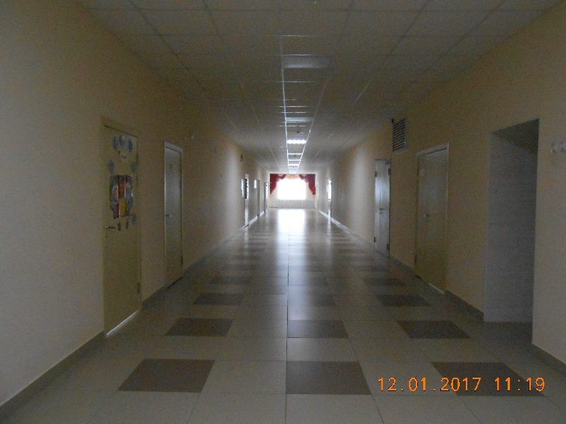
Фото №17 Коридор второго этажа блока В

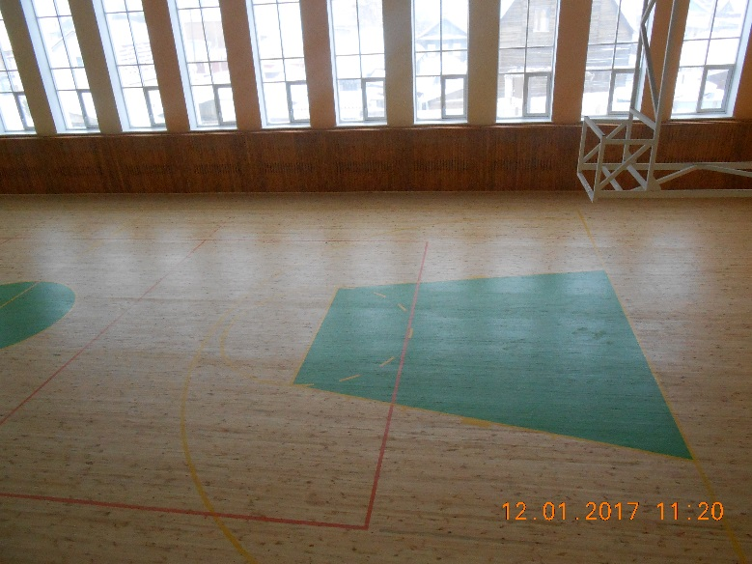
Фото №18 Спортивный зал
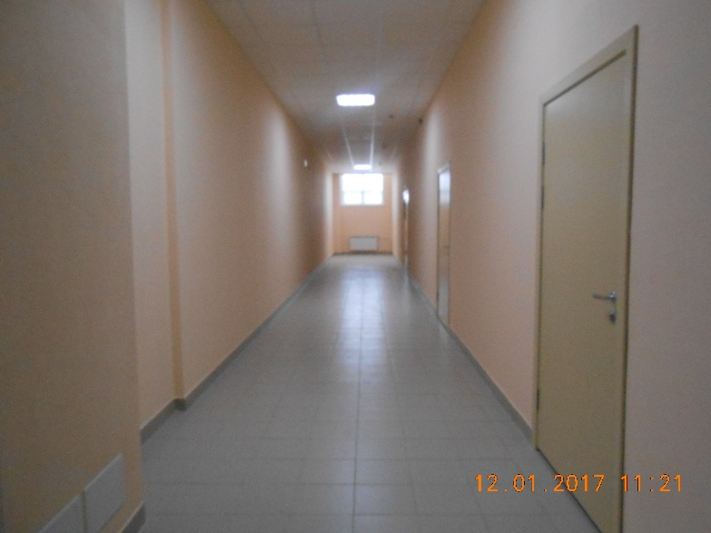
Фото №19 Коридор спортивного зала
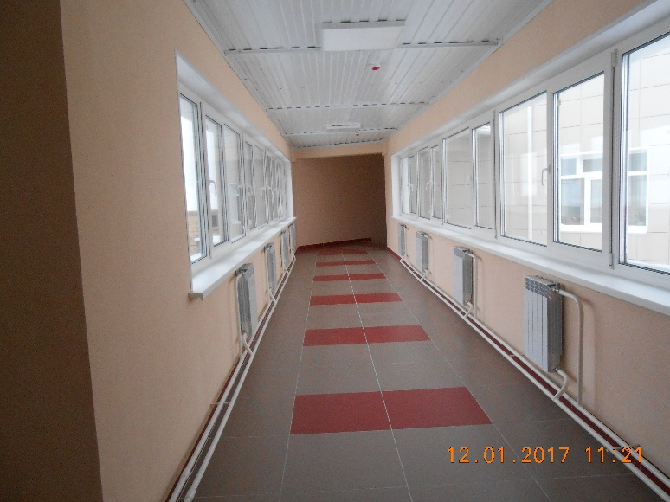
Фото №20 Переход из школы в спортивный комплекс

